Sidi Bou Saïd
Village piéton



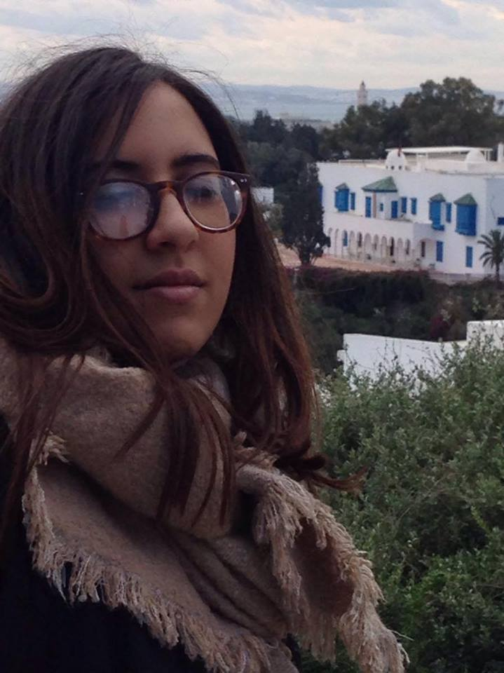
Sidi Bou Saïd est pour la demoiselle l’Eden terrestre, avec le doux parfum du jasmin , les maisons qui combinent l'architecture arabe et andalouse et qui sont d'une blancheur éclatante et aux portes bleues, l’odeur du bambalouni ; le beignet qu’il ne faut pas rater mais elle n’y rate jamais aussi un évènement particulier celui de la « kharja » procession spectaculaire qui défile dans les rues du village et qui fait état de ses rituels lors de cérémonies qui se tiennent dans la cour du mausolée de Sidi Bou Saïd, le saint des saints. Toutes ces cérémonies sont agrémentées de sucrerie et de plats de couscous … Elle a l’impression à chaque retour de vivre hors du temps.
Aïcha Chennaoui naît en 1995 à Sidi Bou Saïd. Fille de Adnen Chennaoui artiste peintre et kaouther ben Azouz céramiste/ professeur d’arts plastique.
Aicha se passionne pour l’art très tôt.

Elle s’installe finalement en France à l’âge de 17 ans et entame des études dans le domaine artistique plus précisément de marché d’art et métiers de la culture. Aïcha Chennaoui n’oubli pas pour autant d’où elle vient et reste totalement sous le charme de son village natal qu’elle rêve d’améliorer et de développer.

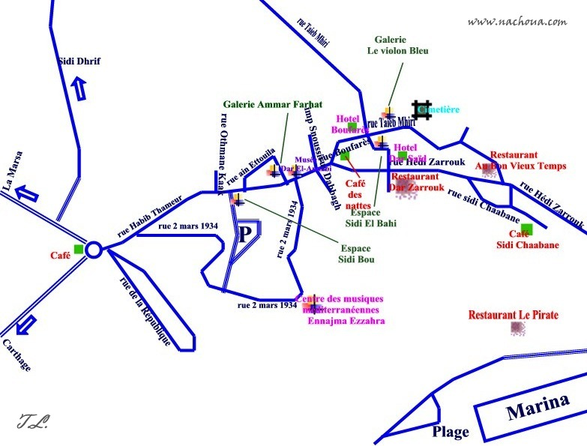
Sidi Bou Saïd est un village de Tunisie situé à une vingtaine de kilomètres au nord-est de Tunis. Il compte 4 793 habitants selon le recensement de 2004.
Perché sur une falaise dominant Carthage et le golfe de Tunis, il porte le nom d'un saint : Sidi Bou Saïd.
Il est desservi par la ligne ferroviaire du TGM qui le relie à La Marsa et Tunis.

La communauté Sidi bou Saidoise voudrait lancer un projet de modernisation du village. Priorité aux modes de déplacement doux, voiture à sa juste place avec un accès maîtrisé, nouvelles règles pour une cohabitation apaisée entre les différents usagers, espaces publics favorisant la convivialité, promenade facilité sont des axes majeurs du projet. Un centre-ville mieux partagé pour une meilleure qualité du village.

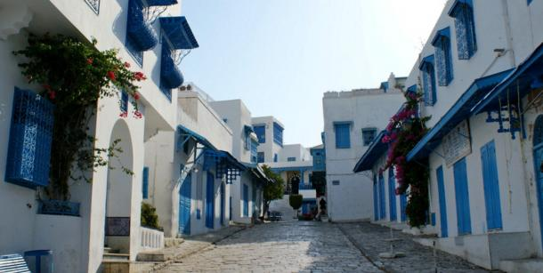

Le village devient piéton sur 3 côtés. L'accès au parking en face de l’ENEAU est maintenu, les entrées et sorties sont inversées et un large espace sera dédié au stationnement des vélos. Davantage de places sont réservées aux résidents pour le reste du village.

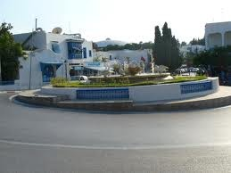

Les Détails :

L'un des axes majeurs du projet Sidi Bou Said tend à limiter la présence de la voiture sans pour autant totalement l'empêcher de circuler.
Avec pour objectif, de créer de la place pour les cheminements piétons, de renforcer les réseaux cyclables et d'améliorer l'offre de transports collectifs ( idée de création de navette hybride pour le transport de personne âgés) .

L'accès à cette zone en véhicules motorisés est désormais réservé aux riverains (habitants et professionnels), à leurs visiteurs, ainsi qu'aux véhicules d'urgence, d'intervention et de services.

Des bornes de contrôle d'accès
Aux abords des entrées du village, des bornes escamotables permettent de gérer l'accès et de réguler le flux des véhicules motorisés.
Des vitesses limitées
6 km/h dans les aires piétonnes
20 km/h dans les zones de rencontre
30 km/h dans toutes les autres rues

2 / Square pente sidi bou said :

Une oasis de fraîcheur au cœur du village : bancs accueillants, borne wifi en accès gratuit, fontaine à jeux d'eau, jeux d'enfants …

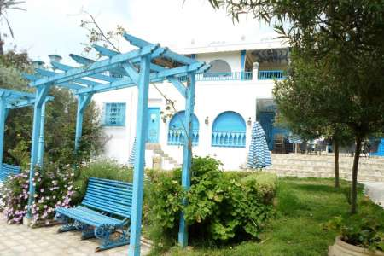

3 / Chargui (la vue)

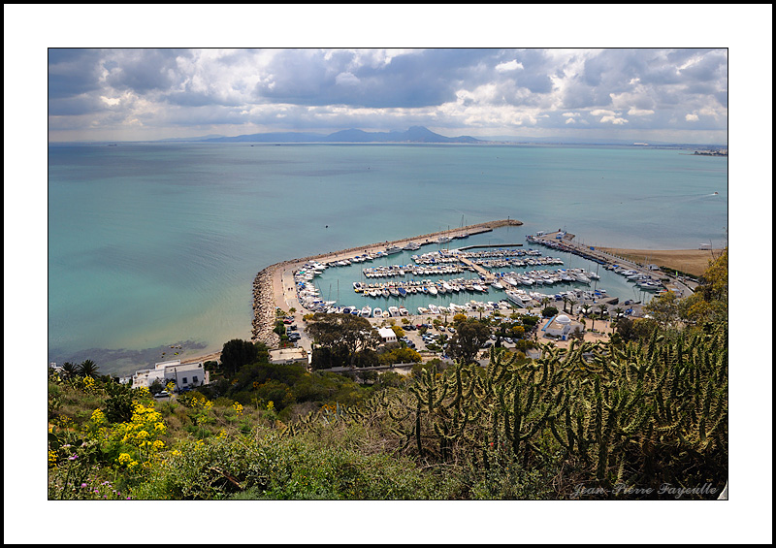
En partie haute, création d'une grande esplanade centrale et ouverte plus chaleureuse et conviviale. En partie basse, un grand emmarchement permettra de renouer avec la bakbaka et de faciliter l'accès au port.

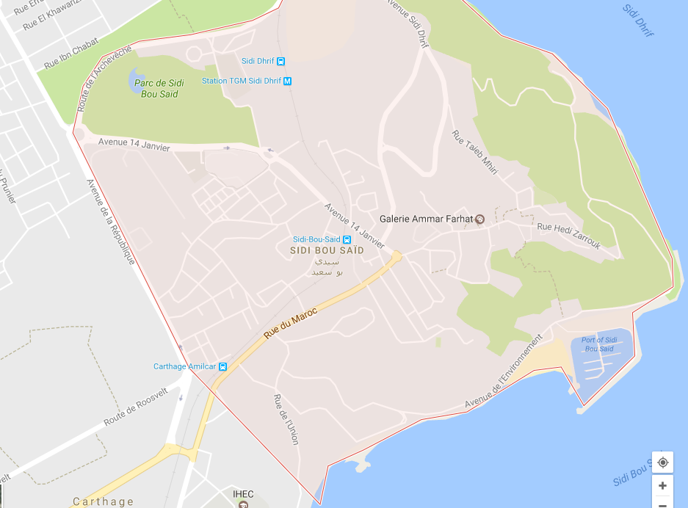

4 / Un espace accessible
Toute la zone délimitée deviendrait piétonne

Le réaménagement urbain devra être conçu pour faciliter l'accès aux personnes handicapées. Les éléments constitutifs de la voirie et du mobilier urbain simplifient l'usage et la pratique de la rue :
- chaussée en plateau unique, sans trottoir et profilé en pentes douces
- mobilier urbain de couleur claire et seuils de rue matérialisés par des clous inox pour être facilement distingués par les personnes malvoyantes
- contours de l'îlot arboré, signalés par un sol légèrement surélevé pour permettre la perception tactile.

5 / Zone de rencontre
La rue, plateau unique, dégagée des mobiliers urbains gênants, comme les potelets anti-stationnement, devient une " zone de rencontre" ; espace où la priorité est donnée aux piétons sur la circulation des véhicules motorisés, désormais limitée à 20km/h.
Le mobilier urbain
Les choix de mobilier urbain sera fait selon des critères fonctionnels (économiques, faciles à entretenir et à réparer, résistants, recyclables), des critères esthétiques (design épuré, couleurs sobres et naturelles) et des critères environnementaux (provenance nationale des matériaux, mobilier peu consommateur en ressources énergétiques, faciles à recycler).

7 / Éclairage :
Offrir un nouvel éclairage public plus performant en terme de luminosité, de confort des usagers et de consommation énergétique. Ce nouveau plan d'éclairage prévoit :
- La réduction de la nuisance lumineuse et de l'effet d'éblouissement ;
- L’atténuation de l'éclairage intempestif sur les façades au bénéfice des trottoirs et de la chaussée ;
- Une couleur d'éclairage plus agréable et harmonieuse.
Le projet paysager
Créer de nouveaux îlots de verdure grâce à la plantation d'espèces végétales adaptées. Au total, une vingtaine d'arbres seront plantés.

8 / Une piste cyclable à double sens :

Création d'une voie cyclable le long de la voie existante.
Piste cyclable dans la continuité du réseau Trottoirs élargis pour les piétons.
Maintien de places de stationnement côté façades.

9 / Charte d’enseignes et de façades :

Selon un cahier des charges définit les enseignes en « LED » seront interdites, tout comme les bâches, préau… ainsi que le dépassement des terrasses de la zone permise, ou alors une amande sera payée par le commerçant
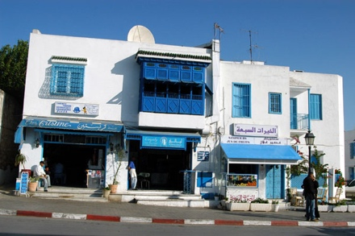

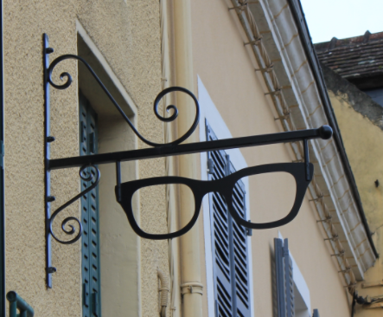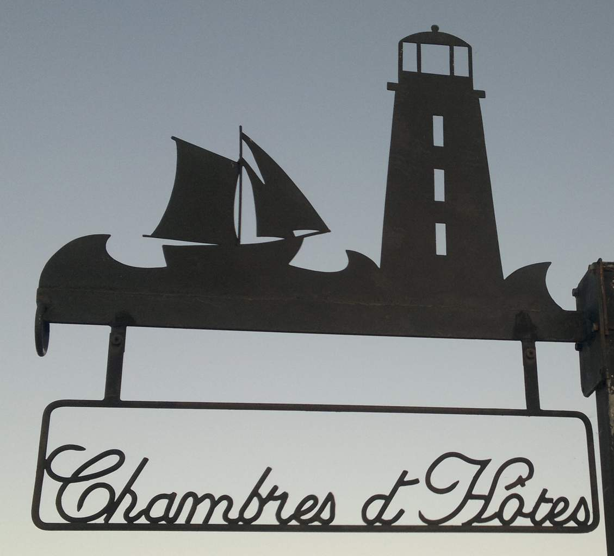

10 / Création et développement d’infrastructures culturelles et sportives :

- Le Parc de Sidi Bou Saïd : deviendra un établissement culturel à proposer une programmation pluridisciplinaire. Le parc offrira tout au long de l'année de nombreuses occasions de divertissements : concerts (jazz, musiques du monde, électroniques, classique, contemporaine, pop et rock), cirque contemporain, expositions, théâtre, danse, cinéma en plein air…

- Profiter de la renommer de Sidi Bou Saïd au niveau artistique pour attirer des artistes et les faire pratiquer dans la place au niveau du parking en face du bon vieux temps et les petites ruelles …

- Création d’une médiathèque qui conserve et donne accès à différents types de médias, permettant la consultation sur place et l'emprunt à domicile.
- Création d’une salle de cinéma/théâtre
- Réaménagement des clubs de gymnastique, karaté, football, volleyball, handball, danse au sein du complexe de Saydia sport
- Création d’un conservatoire de musique municipal
- Donner plus de visibilité aux infrastructures déjà existantes : les galeries, musées, conservatoire Riadh el Fehri, Kdanse, clubs de peinture/céramique, le club nautique …

